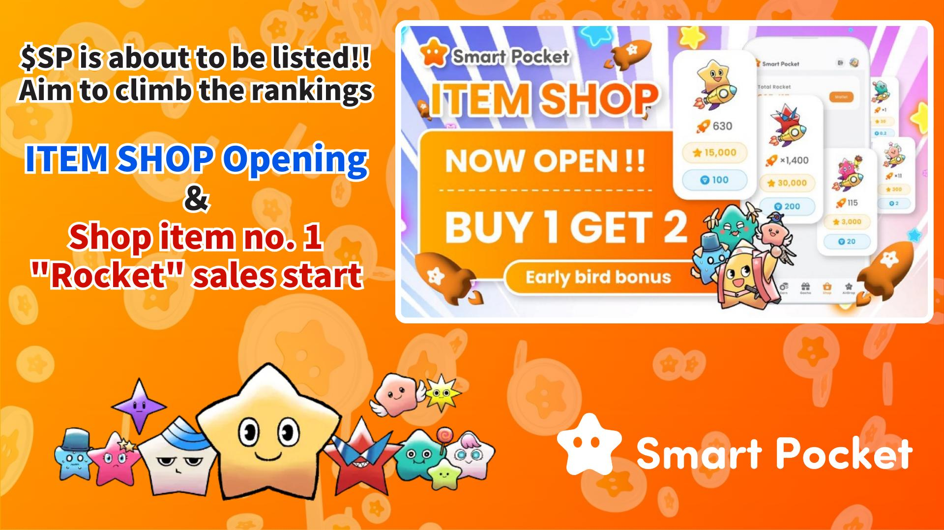

**Paglulunsad ng 'Rocket' Item sa ITEM Shop: Palakasin ang Iyong Ranking Sa Papalapit na Paglilista ng $SP!**

# Panimula

Kumusta sa lahat!  
  
Kasabay ng paglulunsad ng "ITEM Shop," tumataas ang kasabikan! Ngayon, ipakikilala namin ang unang item sa Shop, ang "Rocket." Sa nalalapit na paglista ng $SP, ang kompetisyon sa ranking ay lalong umiinit. Narito ang isang detalyadong gabay tungkol sa mahalagang item na ito!  
https://x.com/smapocke/status/1914983852168339756

# Talaan ng Nilalaman

* Ano ang Shop?
* Ano ang Rocket?
* Paraan ng Pagbili ng Rocket
* ① Pagbabayad gamit ang Telegram Stars
* ② Pagbabayad gamit ang TON coin
* Mga Inaasahan Matapos Ilunsad ang Rocket
* Lihim na Deal
* Buod

# Ano ang Shop?

Ang Shop ay isang in-app store sa "Smart Pocket" kung saan maaaring bumili ng iba't ibang gamit para sa app gaya ng para sa Gacha. Ang unang produkto na "Rocket" ay ngayon ay mabibili na.  
  
Karagdagang impormasyon tungkol sa Shop:  
https://note.com/japan_dao/n/nee8e860a6e5a

# Ano ang Rocket?

Ang "Rocket" ay isang item na nagbibigay kakayahan sa mga user na makapag-spin ng "Gacha" nang malaya, na dati ay nangangailangan ng pag-ipon ng puntos.  
  
Karagdagang impormasyon tungkol sa Gacha:  
https://note.com/japan_dao/n/nc9e036af5369

# Paraan ng Pagbili ng Rocket

## ① Pagbabayad gamit ang Telegram Stars

1. Buksan ang Smart Pocket app  
2. Piliin ang Shop tab  
3. Piliin ang dami ng item na nais bilhin  
4. Piliin ang Telegram Stars payment button  
5. Sa confirmation pop-up, piliin ang "Kumpirmahin at Bayaran"  
* Kung sapat ang iyong Telegram Stars, agad matatapos ang pagbili  
6. Kung kulang, lalabas ang guide para bumili ng Telegram Stars  
7. Kumpletuhin ang pagbili gamit ang mobile payment methods

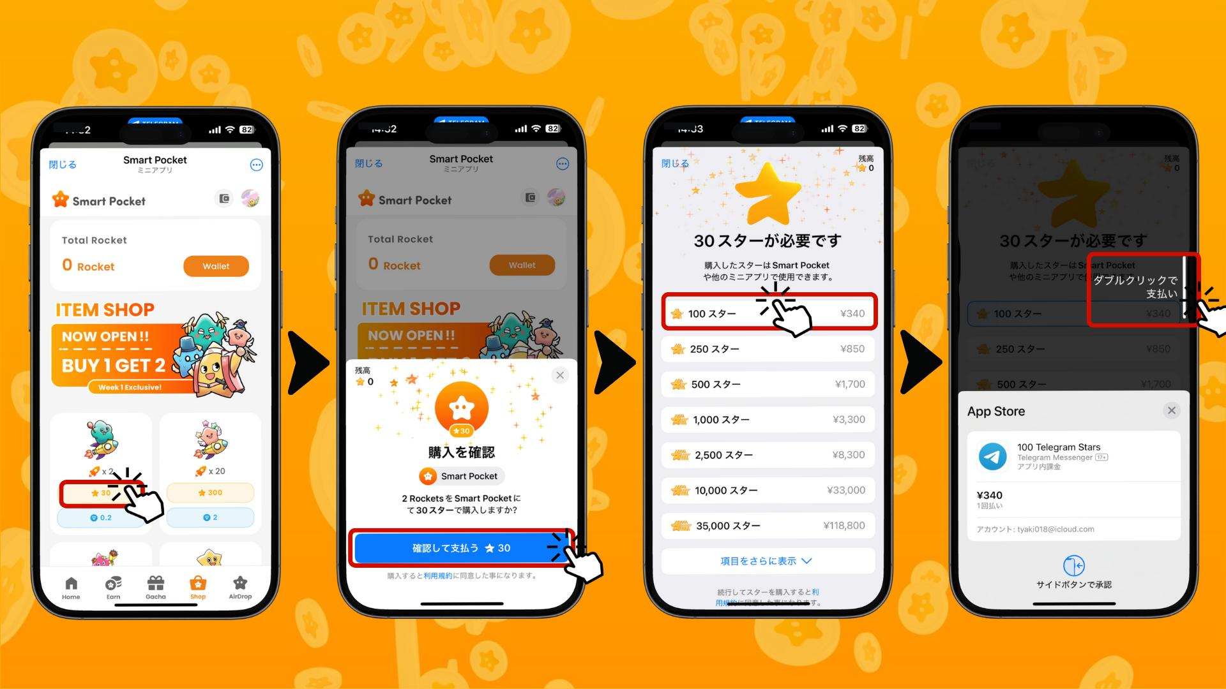

8. Pagkatapos ng pagbili, makikita ang bilang ng biniling Rocket sa 'Total Rocket' section, pati na rin sa Wallet at Gacha page  
9. Pindutin ang asul na button (1x o 10x) para mag-spin ng Gacha  
* Ang orange na button ay para lamang sa point-based Gacha

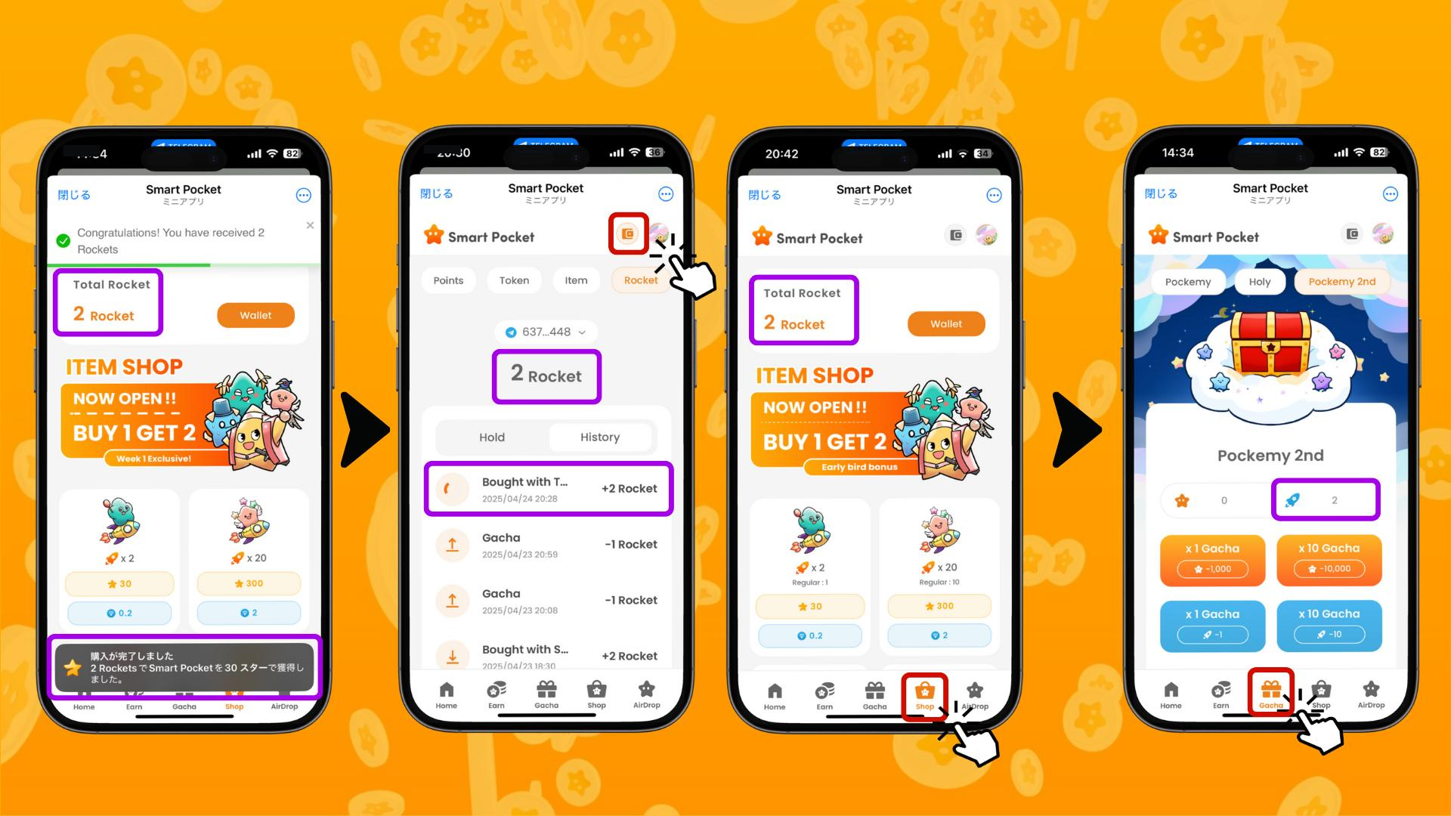

## ② Pagbabayad gamit ang TON coin

Paghahanda:  
Kailangan ng Tonkeeper wallet at na-depositong TON coins.  
  
* Kung wala pa, maaaring gumawa ng Tonkeeper mula sa Smart Pocket app  
* Sa Japan, available ang TON coins sa OKJ at Bitpoint exchanges

Hakbang:  
1. Buksan ang Smart Pocket app  
2. Piliin ang Shop tab  
3. Piliin ang item quantity  
4. Piliin ang TON (diamond icon) payment button  
5. Awtomatikong magcoconnect sa Tonkeeper  
6. I-slide pakanan ang asul na arrow para kumpirmahin  
7. Ilagay ang Tonkeeper passcode  
8. Kumpirmahin ang pagbaba ng iyong assets

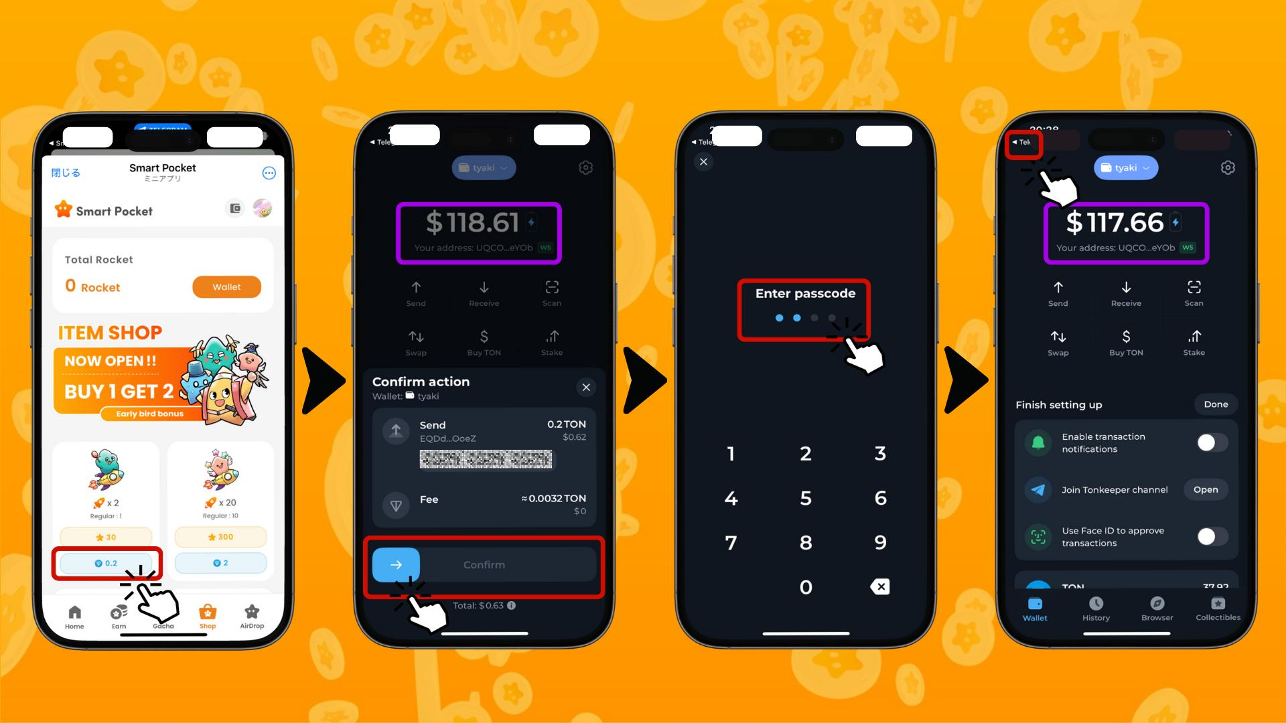

9. Bumalik sa Smart Pocket app at kumpirmahin ang 'Completed' status  
10. Piliin ang 'History' para makita ang listahan ng pagbili at paggamit ng Rocket  
11. Ang 'Total Rocket' section at Gacha holdings ay updated  
12. Pindutin ang asul na button (1x o 10x) para mag-Gacha!  
* Ang orange na button ay para lamang sa point-based Gacha

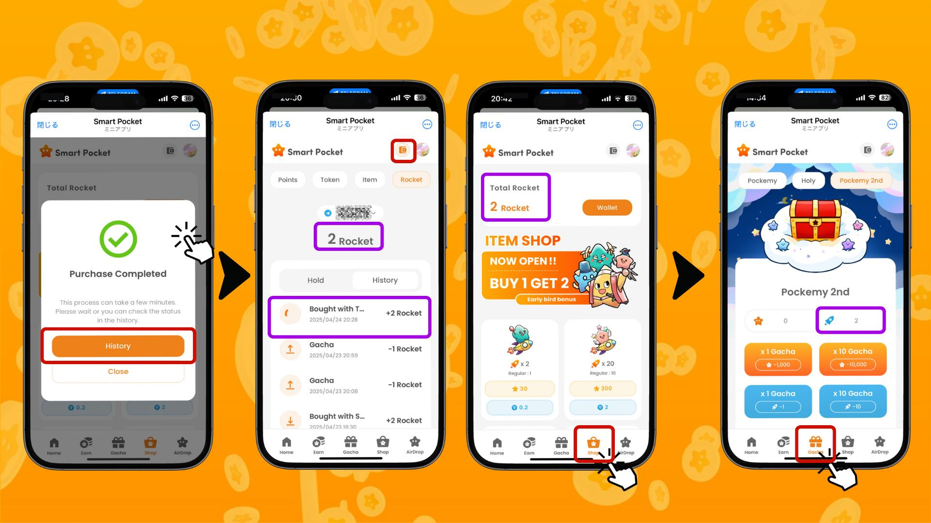

# Mga Inaasahan Matapos Ilunsad ang Rocket

Bagamat masaya pa rin ang libreng paglalaro, ang bagong pagpipilian ng "Rocket" ay magpapainit sa kompetisyon sa $SP airdrop rankings. Dahil halos sabay-sabay nagsimula ang mga user, inaasahang magiging dikit-dikit ang rankings.  
  
Mula Pockemy 2nd, nagkaroon ng rarity feature kaya kahit isang dagdag na item lang ay maaaring magbago ng standings. Bagamat may advantage ang mga matagal nang user, nagbibigay ng pagkakataon ang Rocket sa mga bagong dating na makalaban sa top ranks.  
  
Bukod pa rito, pagkatapos ng $SP airdrop, patuloy na makakatanggap ng iba pang token gaya ng $BGR at $GON sa pamamagitan ng paghawak ng $SP.  
  
Patuloy ang pangarap na buuin ang Smart Pocket economic system kung saan pwedeng magsimula nang libre at palaguin ang assets.

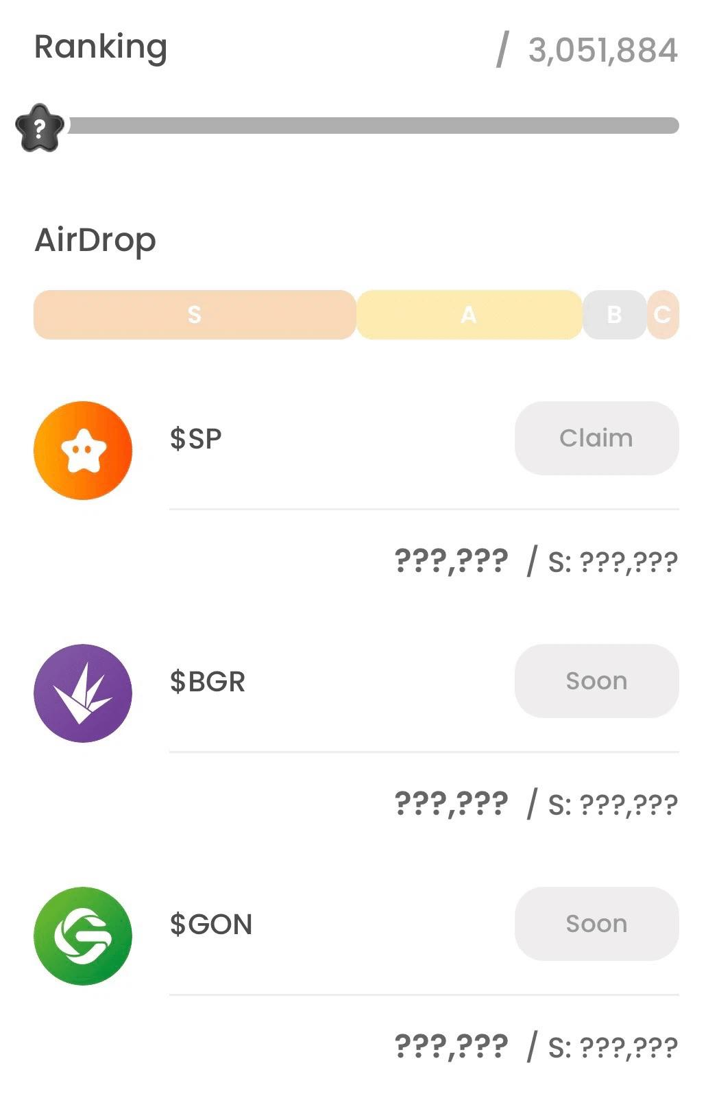

# Lihim na Deal

Upang ipagdiwang ang pagbubukas ng Shop at paglulunsad ng Rocket, isang "BUY1 GET2" campaign ang isinasagawa sa loob lamang ng isang linggo! Sa halagang 0.1 TON o 30 Telegram Stars, makakakuha ka ng 2 Gacha spins sa halip na isa. Sulitin ang promo na ito para makalamang!

# Buod

Ano ang masasabi niyo sa "Rocket"?  
  
Nagdadala ito ng bagong kasabikan at dinamismo sa rankings. Maglaro ng responsable at i-enjoy ang Smart Pocket life!  
  
📢 Pinakabagong Impormasyon 📢  
- Smart Pocket Official Website: https://smapocke.com/  
- Smart Pocket Official Discord: https://discord.com/invite/smartpocket  
- Smart Pocket Official X Account: https://x.com/smapocke  
- Pockemy Official X Account: https://x.com/p